品質ＷＧ調査事例『俺のSa2.5プロジェクト』

・プロジェクト開始にあたって
ブラスト処理を行った鋼材表面の表面除せい度は、ISO8501-1の代表写真例との目視比較により評価をすることとされています。 評価方法が目視であるため、実際のブラスト施工者は各自どのような判断をしながら施工しているのか？一つのブラスト処理鋼板をみんなで見るとどのように判定されるのか？という観点から今回のプロジェクトを開始しました。
（参考資料 JIS Z 0313 素地調整用ブラスト処理面の試験及び評価方法）

・試験方法と評価方法
同一作業者が一枚の塗装鋼板に対して、仕上げの程度を変化させながらブラスト処理を行った物を写真撮影し、どの部分がSa2.5と判定されるかをアンケート調査しました。なお、アンケート問題は、問１：一枚の連続写真で、区切りをつけて判断、問２：鋼板の一部をランダムに並べて判定、の２問とし、複数回答可能としました。

・ブラスト試験条件
＊使用研削材：ガーネットTypeⅢ インド産

＊試験機材－ブラストマシン：ACR-Ⅰ型 厚地鉄工(株)製
使用ノズル：SSR-6 クレムコ社製
エアドライヤー：RAX-120-D オリオン機械(株)製
＊使用鋼板：鋼材：ＳＳ４００、塗装仕様：旧A系塗装、下地処理： ガーネットによるブラスト処理

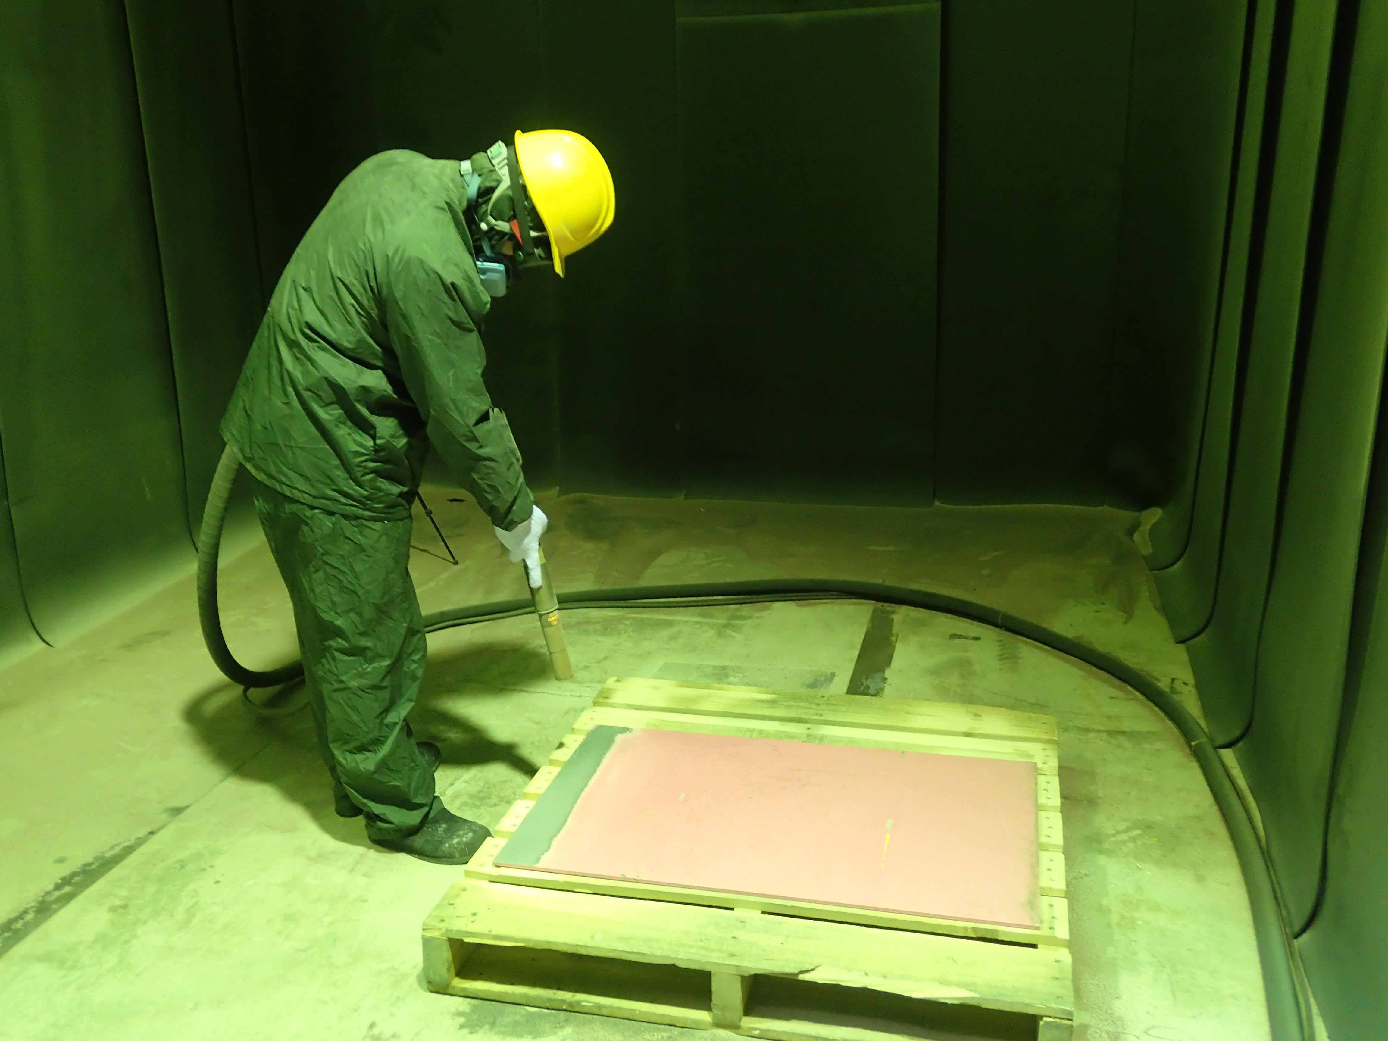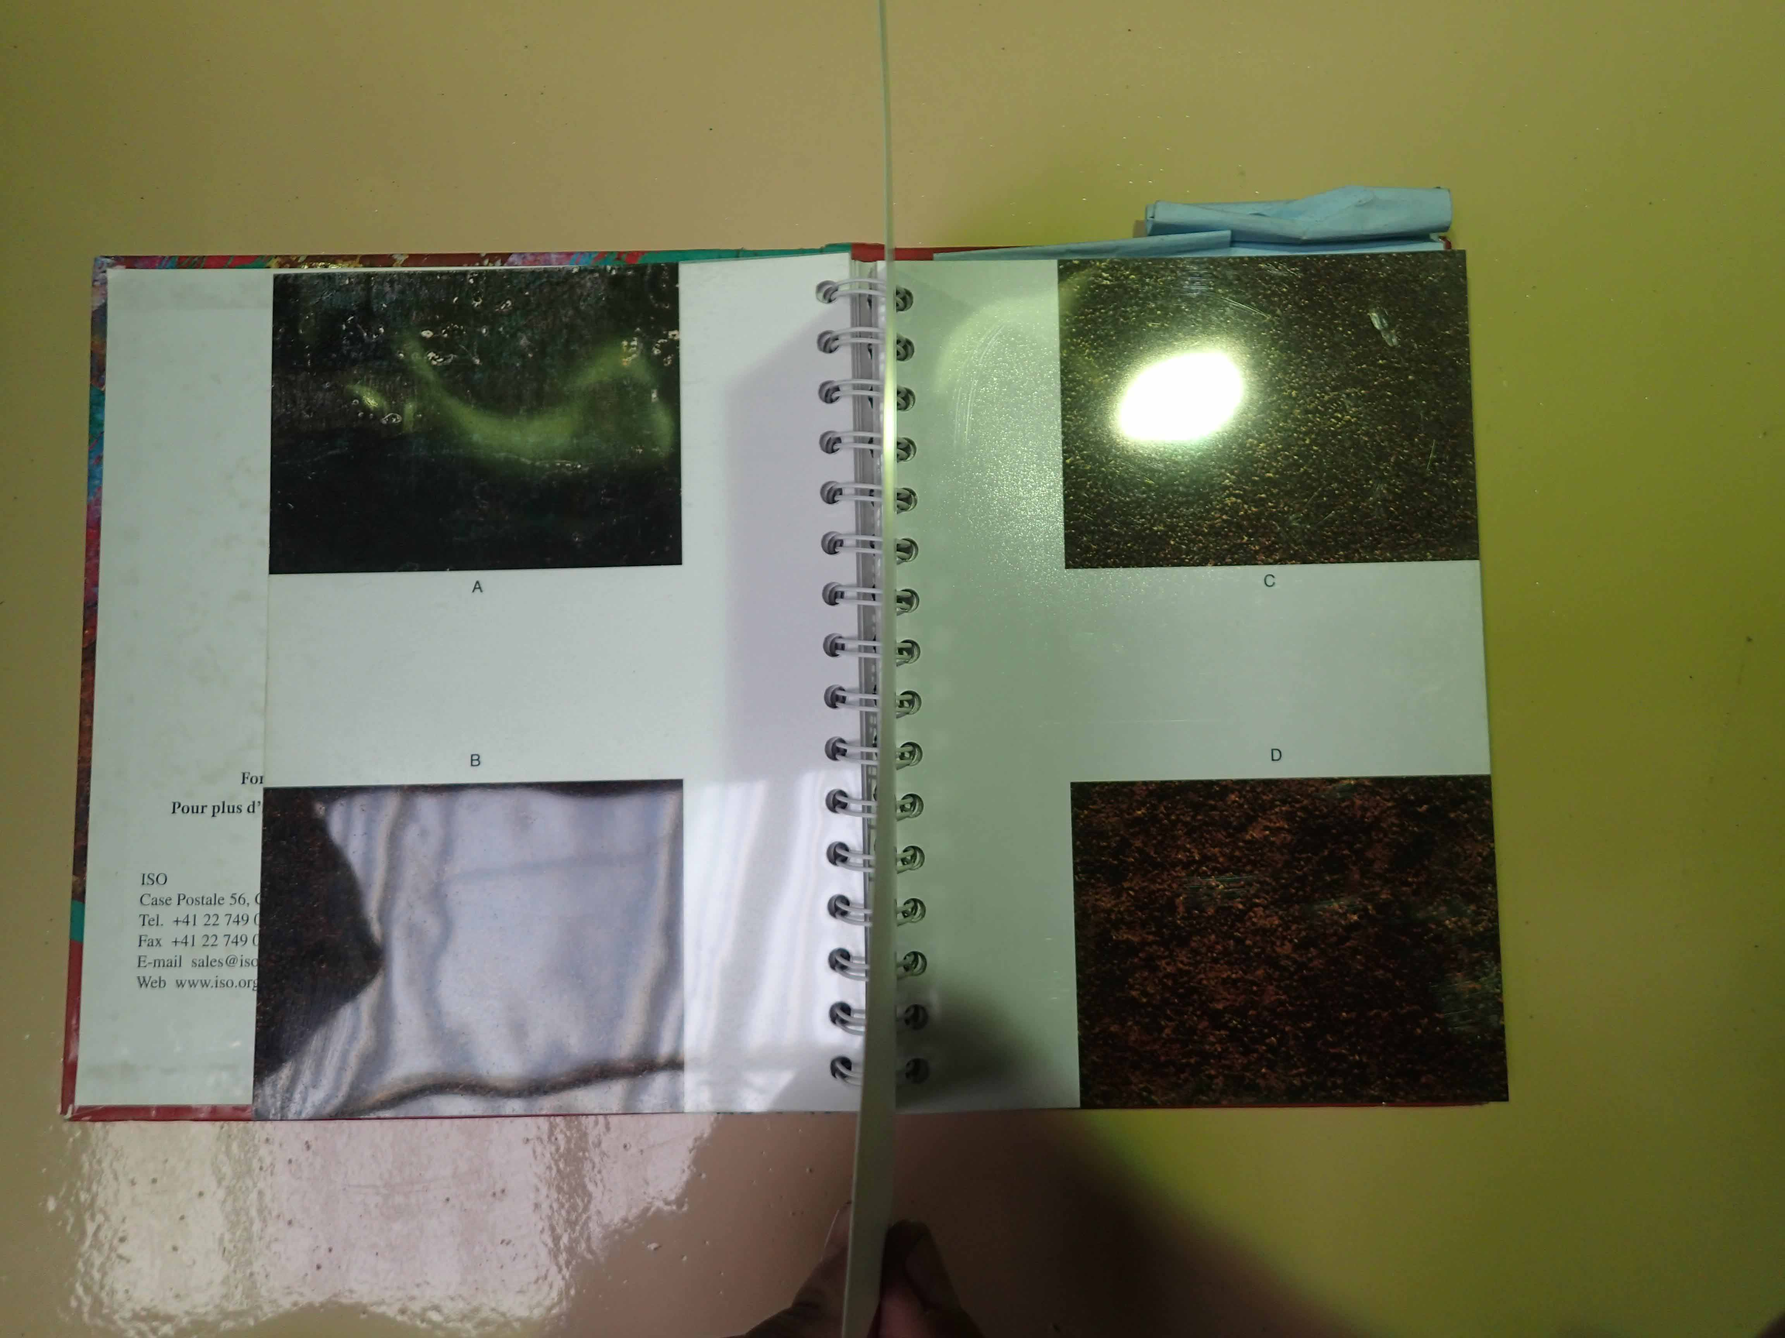・作業風景です。WGメンバーでブラスト作業やデータ取りを行いました。このような作業を基に下記アンケートを作成しました。
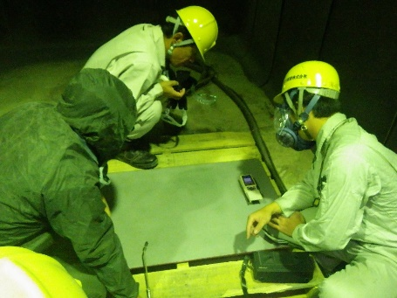

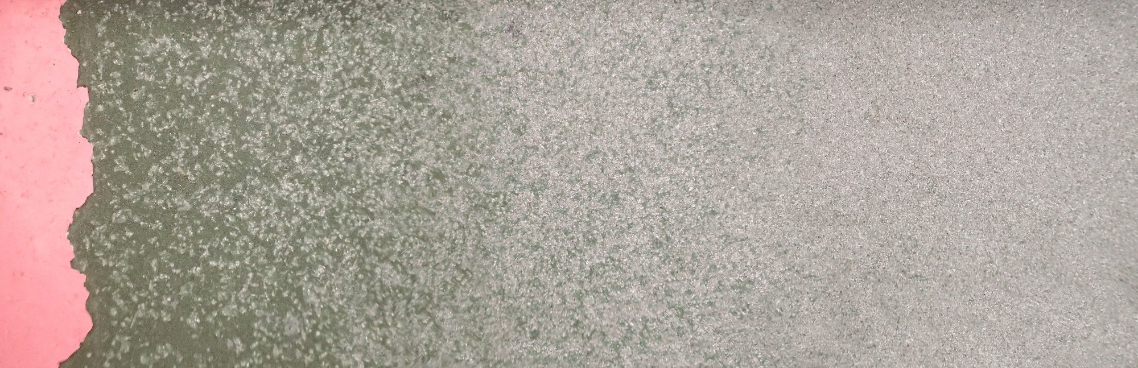
●問１：一枚の連続写真で、区切りをつけて判定 Ｓａ２．５と判定されるところはどこですか？
①②③④⑤⑥⑦⑧⑨⑩⑪

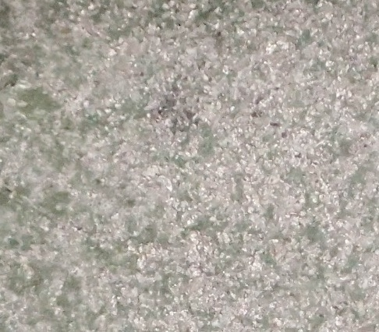
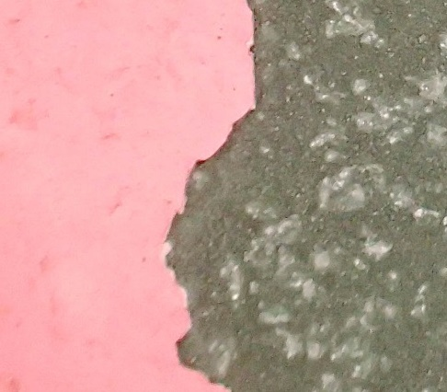
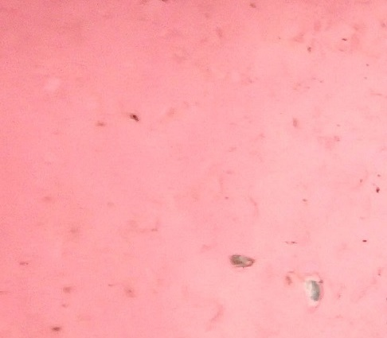
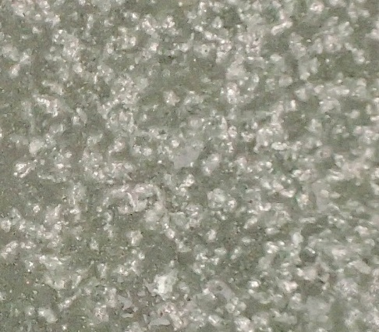
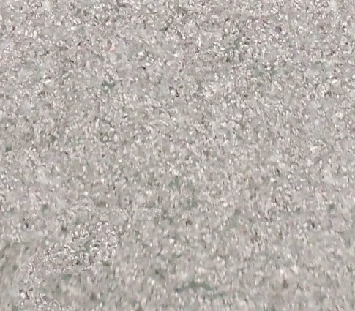
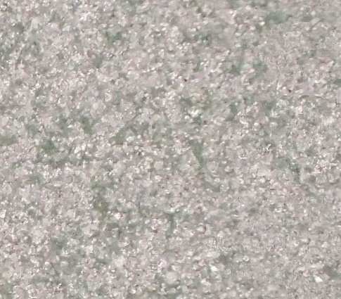
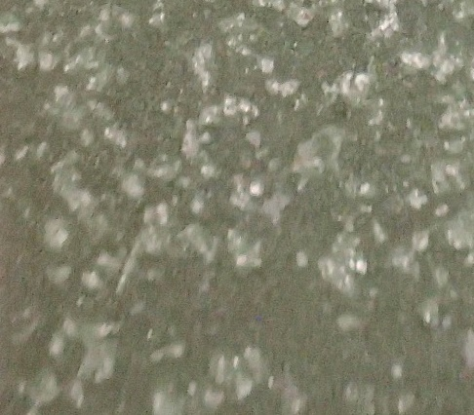
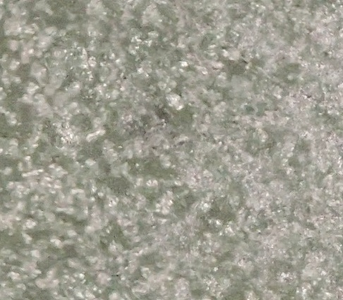
●問２：区切った写真をランダムに並べて判定 Ｓａ２．５と判定されるところはどこですか？
①
②
③
④
⑤
⑥
⑦
⑧
⑨
⑩
⑪
⑫

・回答結果

アンケートは当研究会 会員企業にて実施、有効回答数 113名
複数回答は回答数で割った数字とした。（例 2つ回答した場合は、それぞれの回答数0.5）
問2の横軸は元通りの順番に直した状態にしています
注意：この回答内容はすべての施工品質を保障するものではありません。

回答の結果、多少のばらつきはありますが、山型を描く回答結果となりました。複数回答も多々ありましたので、一つにしぼった判定が難しかったのかもしれません。
今後は、アンケート対象を広げた場合の回答傾向調査を課題として考えています。

ＨＰをご覧のあなたの回答はいかがだったでしょうか？あなたの回答やご意見を是非お待ちしております。こちらからどうぞ!!

